Рекламно-техническое описание
результата интеллектуальной деятельности
в виде секрета производства (ноу-хау) «Технология адаптации лучших российских и зарубежных практик использования механизма прямого участия граждан при формировании комфортной городской среды», разработанного в ходе научного исследования по теме: «Анализ и оценка возможностей создания механизма прямого участия граждан в формировании комфортной городской среды»

Сведения об авторах:
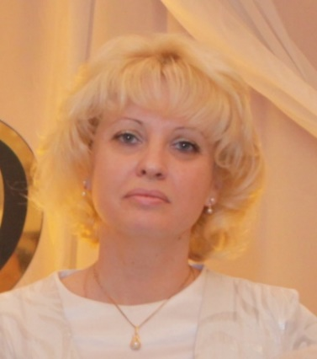 | ПАНИНА Ольга Владимировна  Заместитель заведующего кафедрой «Государственное и муниципальное управление» по учебной работе  к.э.н., доц.  Адрес: 125993 (ГСП-3) Москва, ул. Верхняя Масловка, д. 15, кабинеты 306, 308, 308 а, 310  Тел.: +7 (916)674-33-19  Эл. адрес: opanina@fa.ru
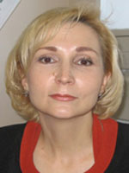 | КРАСЮКОВА Наталья Львовна  Заместитель заведующего кафедрой «Государственное и муниципальное управление» по научной работе  д.э.н., доц.  Адрес: 125993 (ГСП-3)Москва, ул. Верхняя Масловка, д. 15, кабинеты 306, 308, 308 а, 310  Тел.: +7 (985)-167-39-24  Эл. адрес: nlkrasyukova@fa.ru

Описание результата интеллектуальной деятельности

Результат интеллектуальной деятельности в виде секрета производства (ноу-хау) «Технология адаптации лучших российских и зарубежных практик использования механизма прямого участия граждан при формировании комфортной городской среды», включает в себя технологию обобщения подходов, выявленных в результате проведения исследования, а также выявление особенностей, концептуальных подходов определения внутренних и внешних условий, влияющих на формирование механизма прямого участия граждан в создании комфортной городской среды; рекомендации по совершенствованию действующей системы взаимодействия со стекхолдерами .
Научным заделом РИД является законченное научное исследование по теме: «Технология по адаптации лучших российских и зарубежных практик использования механизма прямого участия граждан при формировании комфортной городской среды», выполненное в рамках прикладной научно-исследовательской работы, государственное задание Финансового университета на 2021 год.
РИД прошел все стадии разработки от законченного НИР до готовности к практическому применению в качестве оценки возможностей создания механизма прямого участия граждан в формировании комфортной городской среды.
Новизна технологии, отличие ее от аналогов заключается в возможности внедрения разработанных рекомендаций в практику создания и использования механизма прямого участия граждан при формировании комфортной городской среды.
Элементами новизны, создающими новые качества технологии, являются:
Обобщение подходов ведущих вузов РФ к формированию собственных стандартов обучения по направлению подготовки «Государственное и муниципальное направление» (уровни бакалавриата и магистратуры);
обоснование рекомендаций по адаптации в Российской Федерации методов и инструментов создания механизма прямого участия граждан в формировании комфортной городской среды, апробированных в системе государственного управления развитых стран мира расширенного набора компетенций в области владения и применения в различных профессиональных сферах деятельности современных государственных и муниципальных служащих;
рекомендации по адаптации лучших проектов по созданию комфортной городской среды в российскую практику с целью формирования механизма прямого участия граждан в создании комфортной городской среды;
систематизация внутренних и внешних условий, влияющих на возможность создания механизма прямого участия граждан в формировании комфортной городской среды;
рекомендации по совершенствованию действующей системы информирования стейкхолдеров о результатах формирования механизма прямого участия граждан в развитии комфортной городской среды.
Технологическими преимуществами технологии являются:
Повышение результативности и эффективности действующего механизма прямого участия граждан в формировании комфортной городской среды, развития и совершенствования эффективной системы взаимодействия всех заинтересованных участников прямого участия граждан в формировании комфортной среды.
Экономическими преимуществами технологии являются:
совершенствование механизма прямого участия граждан в формировании комфортной городской среды;
повышение эффективности работы органов государственного и муниципального управления, организации и использования ресурсов при обустройстве городской среды
повышение объективности оценки эффективности и результативности деятельности органов государственного и муниципального управления.
Технологию возможно использовать в российской практике для повышения эффективности и результативности деятельности органов государственного и муниципального управления.
Сопутствующими полезными социальными эффектами технологии ожидаются:
Сформирован инструмент реализации вовлечения граждан в решение вопросов развития городской среды.

